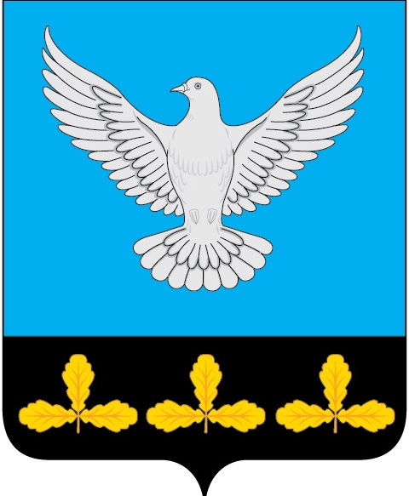

АДМИНИСТРАЦИЯ МУНИЦИПАЛЬНОГО ОБРАЗОВАНИЯ
«ЕРМОЛОВСКОЕ СЕЛЬСКОЕ ПОСЕЛЕНИЕ»
ВЕШКАЙМСКОГО РАЙОНА УЛЬЯНОВСКОЙ ОБЛАСТИ

ПОСТАНОВЛЕНИЕ

27 февраля 2025 года № 5

с. Ермоловка

Об обеспечении безопасности людей на водных объектах муниципального образования «Ермоловское сельское поселение» на период ледохода в 2025 году

В соответствии с Федеральным законом от 06.10.2003 № 131-ФЗ «Об общих принципах организации местного самоуправления в Российской Федерации», статьей 1.12 Правил охраны жизни людей на водных объектах Ульяновской области, утвержденных постановлением Правительства Ульяновской области от 07.09.2007 № 314, постановляю:
1.Запретить выход (выезд) на лёд в период ледохода в 2025 году на территории муниципального образования «Ермоловское сельское поселение».
2.Оповестить население об опасности выхода на лёд через средства массовой информации и массовых коммуникаций.
3.Организовать выставление знаков с информацией, запрещающей выезд автомобильной техники и выхода людей на лёд водоёмов в период ледохода.
4. Ответственными за обеспечение безопасности населения на водных объектах на период ледохода назначить :
Павлову Е.А.- и.о. главы администрации муниципального образования «Ермоловское сельское поселение»;
Давыдову С.М.- администратора п. Шарлово муниципального образования «Ермоловское сельское поселение»;
Дырченкову Е.Е.- администратора с. М.Б. Ключ муниципального образования «Ермоловское сельское поселение»;
5.Настоящее постановление вступает в силу на следующий день после его обнародования.
6.Контроль за исполнением настоящего постановления оставляю за собой.

И.о. Главы администрации
муниципального образования
Ермоловское сельское поселение» Е.А. Павлова

